**Jetzt (aus)kosten:   
Grillgenuss mit frischem Spargel und saftig-süßen Erdbeeren aus regionalem Anbau**

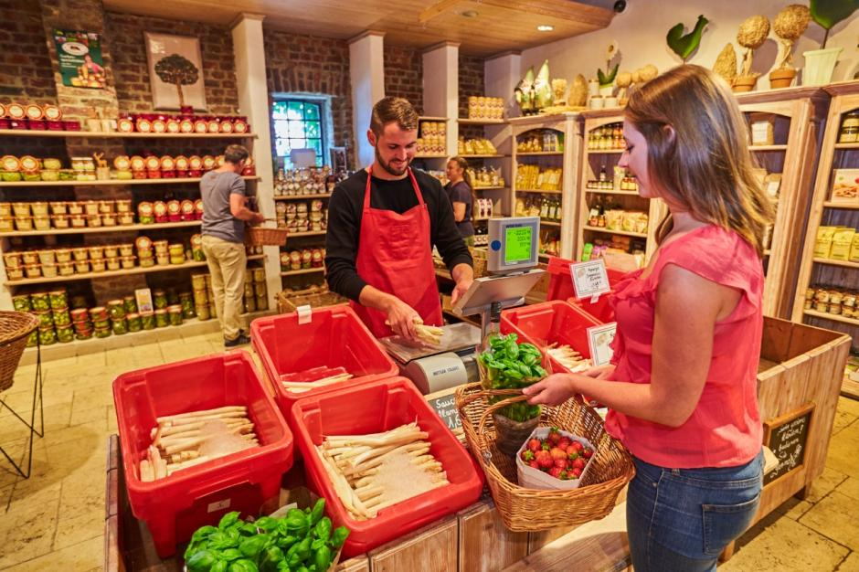(GMH) Es ist Hochsaison für zwei Local Heros aus Deutschland: Für knackigen Spargel und aromatische Erdbeeren aus heimischem Anbau. Frischer und klimafreundlicher geht es nicht mehr für dieses kalorienarme Dreamteam. Herrlich gesund lässt es sich auch vom Grill genießen – mit einem Maximum an Nährstoffen und Genuss.

Bildnachweis: GMH

**Bildunterschrift:** Frischer und klimafreundlicher geht es nicht mehr: Jetzt ist die beste Zeit für zwei Local Heros aus deutschem Anbau – Spargel und Erdbeeren sind voller gesunder Nährstoffe und auch für die Grillsaison das perfekte Dreamteam.

Bilddaten in höherer Auflösung unter:

<https://www.gruenes-medienhaus.de/download/2025/05/GMH-2025-20-13.jpg>

Es gibt Teams, die funktionieren einfach. Frischer Spargel und frische Erdbeeren aus der Region sind ein perfektes Beispiel. Die herbe Note des Spargels harmoniert fantastisch mit dem süßen Aroma der Erdbeeren. Beide sind reich an Vitaminen und Mineralstoffen, haben wenig Kalorien und enthalten viele sättigende Ballaststoffe – ideale Begleiter also, für eine ausgewogene Ernährung genauso wie für eine erfolgreiche Diät für die anstehende Bikini- oder Badehosensaison!

Wer die beiden Saison-Klassiker bisher noch nicht in Kombination probiert hat, sollte das jetzt unbedingt nachholen. Denn sowohl Spargel als auch Erdbeeren eignen sich hervorragend für einen gelungenen Grillabend. Und so frisch gibt es sie nur einmal im Jahr von den deutschen Produzentinnen und Produzenten.

**Die Basis: Auf regionale Herkunft achten**

Wer bereits beim Einkauf auf regionale Herkunft achtet, ist auf der sicheren Seite. Kurze Transportwege sind optimal für Frische und Qualität bei Lebensmitteln – und damit ein Garant für ein Maximum an Nährstoffen. Das gilt für Spargel genauso wie für Erdbeeren. Top-Qualitäten findet man auf Wochenmärkten oder direkt beim Erzeuger. Aber auch in Supermärkten gibt es inzwischen eine tolle Auswahl hochwertiger regionaler Produkte. Frischen Spargel erkennt man an geschlossenen Spitzen (die Schuppen liegen eng an) und glänzenden Schnittstellen. Frische Erdbeeren glänzen ebenfalls, sind sortentypisch, meistens rot, ausgereift und haben keine Druckstellen.

**Gut vorbereitet auf den Grill**

Bevor es auf den Grill geht, Spargel schälen und die Enden abschneiden – das gilt zumindest für weißen und violetten Spargel. Geschält werden die ganzen Stangen bis auf die Spitzen. Bei Grünspargel reicht es, nur die Enden abzuschneiden. Die Erdbeeren werden kurz in kaltes Wasser getaucht, vorsichtig abgetupft und anschließend die Kelchblätter und Stiele entfernt. Nach dieser Vorbereitung geht’s ab in die Marinade – zumindest für den Spargel. Bleichspargel ist von Natur aus milder als Grünspargel, daher passen geschmacksneutrale Öle oft besser.

Zum Marinieren wird der Spargel mit Öl bestrichen, gegebenenfalls mit Salz und Pfeffer und, je nach Geschmack, mit etwas Honig und Zitronensaft gewürzt. So bleibt er schön saftig beim Grillen. Das Öl sollte für hohe Temperaturen geeignet sein. Die Grillzeit variiert je nach Dicke der Stangen. Dickere Stangen benötigen rund 25-30 Minuten. 10 Minuten vorkochen verkürzt die Grillzeit auf rund 15 Minuten. Die dünnen Stangen des Grünspargels sind nach circa 10-15 Minuten fertig. Wir empfehlen, den Spargel nicht direkt auf den Rost zu legen, sondern die Stangen in Backpapier zu wickeln oder in einer Grillschale im eigenen Saft zu garen. Köstliche Röstaromen erhält man dann, wenn man den Spargel am Ende kurz grillt.

**Von herzhaft bis süß: Köstliche Erdbeeren**

Zum herzhaft zubereiteten Spargel passt das herrlich fruchtige Aroma der Erdbeeren besonders gut. Man kann die Erdbeeren gleich mitgrillen oder sie separat zum Spargel zubereiten. Zum Beispiel mit Balsamico-Essig. Dieser bringt die Süße der Früchte stärker hervor. Dazu einfach den Essig mit etwas Honig erhitzen, mit Pfeffer würzen, etwas Basilikum hinzugeben, verrühren und die Erdbeeren hinzugeben. Oder als Erdbeer-Vinaigrette zum Salat. Dazu 250 Gramm Erdbeeren mit 100 Milliliter Himberessig, 200 Milliliter Olivenöl, 1 Esslöffel Dijon-Senf, Schalottenwürfel und etwas Knoblauch mit einem Stabmixer pürieren, mit Honig, Salz und Pfeffer abschmecken und über den Salat geben. Aber auch zusammen mit dem Spargel auf dem Grill kommt das fruchtige Aroma der Erdbeeren besonders gut zur Geltung und gibt den kulinarischen „Kick“ bei jedem Grillabend. Einfach mal probieren!

Weitere Informationen: Internetseite des „Netzwerk der Spargel- und Beerenverbände e.V.“ (<https://deutschlandspargel.de/> bzw. <https://deutschlandbeere.de>)

___________

[Kastenelement]

Rezept:

**Grillspargel mit Rapsöl, Holunderblütensirup, Pfeffer und Salz mariniert**

Für 4 Portionen 1 kg weißer und grüner Spargel

1 EL Rapsöl

1 TL Holunderblütensirup

Pfeffer Salz

1. Spargel waschen, schälen (bei grünem Spargel nur unteres Drittel) und holzige Enden abschneiden und Spargelstangen auf dem mit Backpapier ausgelegtem Gitterrost mit dem Kopf zur Backofentür verteilen.
2. Marinade aus Rapsöl, Holunderblütensirup, Pfeffer und Salz mischen und Spargelstangen damit bestreichen
3. Je nach Spargelstangendicke 10-15 Minuten bei 250 °C im Backofen (mittlere Schiene mit einem andern Backblech überdeckt) garen und anschließend 3 Minuten im Backofen auf der 2. Schiene von oben ca. 2-3 Minuten grillen

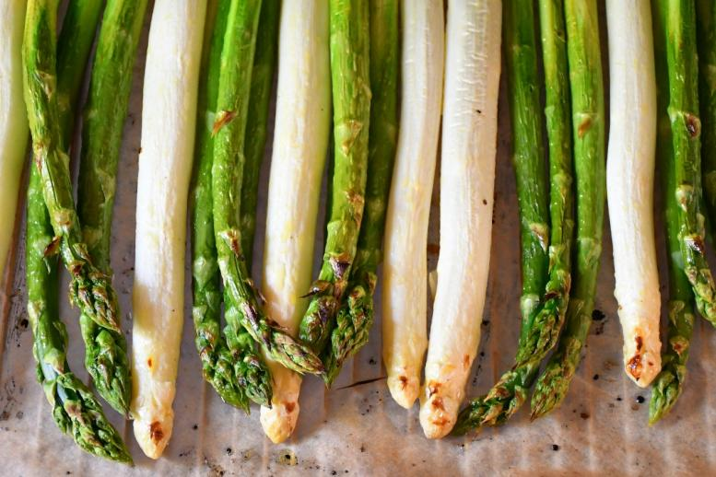

Bildnachweis: GMH/VSSE

Bilddaten in höherer Auflösung unter:

<https://www.gruenes-medienhaus.de/download/2025/05/GMH-2025-20-15.jpg>

**Bildunterschrift:** Grillspargel mit Rapsöl, Holunderblütensirup, Pfeffer und Salz mariniert.